Algoritmo teMata_IgnacioCavallo

leer numeroCita

leer costoCita

leer costoTotal

segun numeroCita hacer

numeroCita<=3:

costoCita = numeroCita * 200

costoTotal = costoCita

numeroCita<=5:

costoCita = numeroCita * 150

costoTotal = costoCita + ((numeroCita-4) * 150) +600

numeroCita<=8:

costoCita = numeroCita * 100

costoTotal = costoCita + ((numeroCita-6) * 150) +900

numeroCita>=10:

costoCita = numeroCita * 100

costoTotal = costoCita + ((numeroCita-9) * 150) +1200

FinSegun

Imprimir "El valor de la cita es " costoCita

Imprimir " El valor total de las citas es" costoTotal

//Realizado por Ignacio Cavallo

FinAlgoritmo

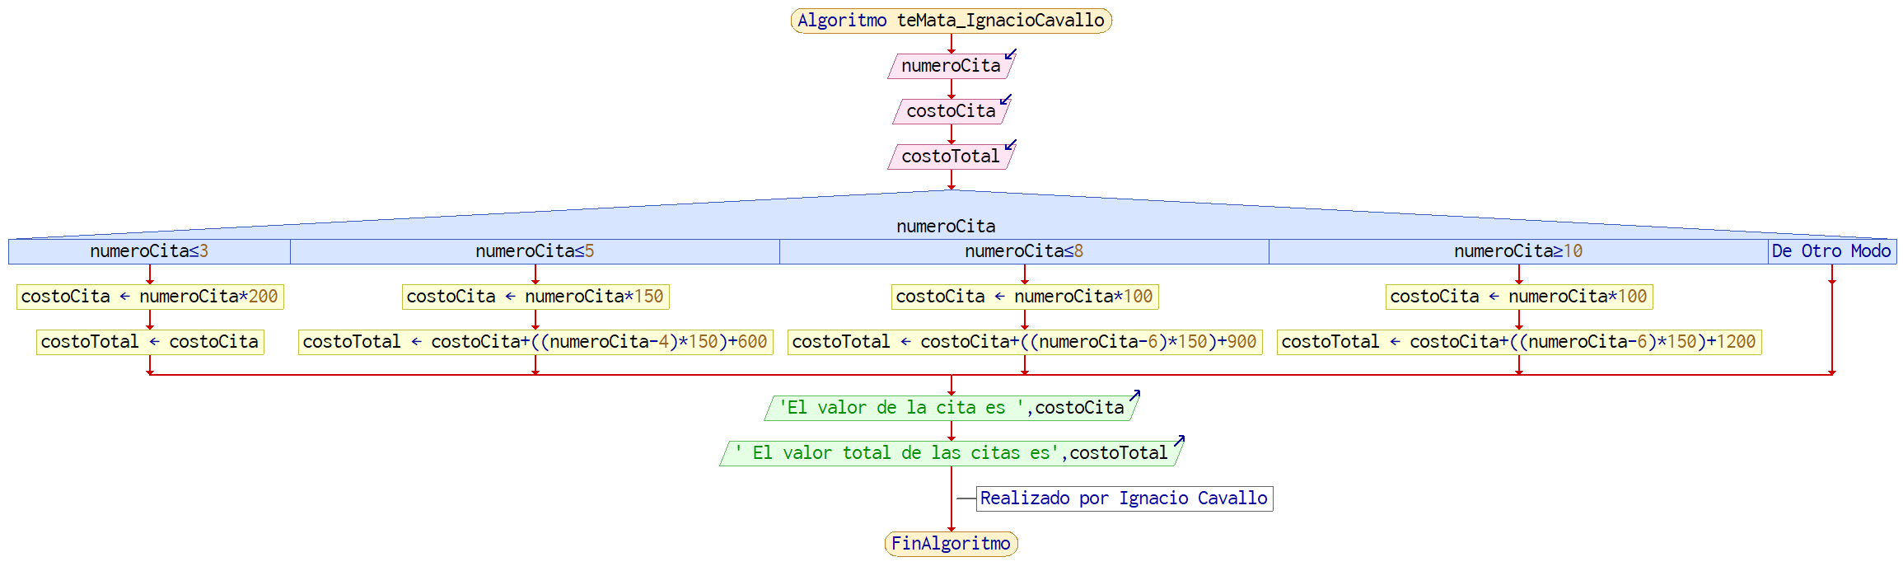

Algoritmo elCometa_IgnacioCavallo

leer clave

leer costoProduccion

leer materiaPrima

leer manoObra

leer gastosFabricación

leer precioVenta

// manoObra

Segun clave hacer

clave ==5 || clave ==1:

manoObra = materiaPrima * .80

clave ==3 | clave ==4:

manoObra = materiaPrima * .75

De Otro Modo:

manoObra = materiaPrima * .85

FinSegun

//Gs Fabricación

Segun clave hacer

clave ==5 | clave ==2:

gastosFabricación = materiaPrima * .30

clave ==6 | clave ==3:

gastosFabricación = materiaPrima * .35

De Otro Modo:

gastosFabricación = materiaPrima * .28

FinSegun

costoProduccion = materiaPrima + manoObra + gastosFabricación

precioVenta = precioVenta * 1.45

Imprimir "El precio de venta para el articulo es:" precioVenta

//Realizado por Ignacio Cavallo

FinAlgoritmo

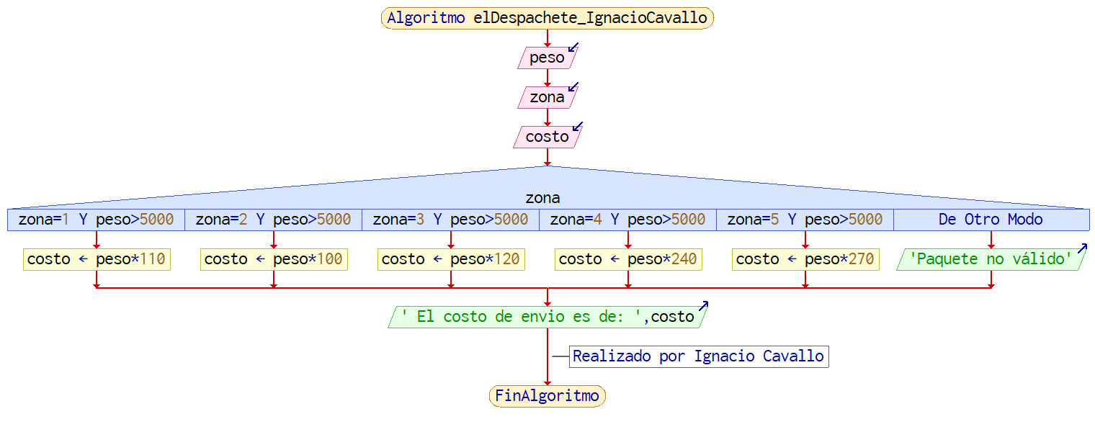

Algoritmo elDespachete_IgnacioCavallo

leer peso

leer zona

leer costo

Segun zona hacer

zona = 1 && peso >5000:

costo = peso *110;

zona = 2 & peso >5000:

costo = peso *100;

zona = 3 & peso >5000:

costo = peso *120;

zona = 4 & peso >5000:

costo = peso *240;

zona = 5 & peso >5000:

costo = peso *270;

De Otro Modo:

Imprimir "Paquete no válido"

FinSegun

// Realizado por Ignacio Cavallo

Imprimir " El costo de envio es de: " costo

FinAlgoritmo



Algoritmo puebloDesconocido_IgnacioCavallo

Leer tipo

leer limite

leer cantidadTarjetas

leer tiposdetarjeta

leer tarjetaMax

// Check cantidad de Tarjetas

//Asignar Mayor valor a

si cantidadTarjetas>1

Para i=0 Hasta cantidadTarjetas

si (i+1>i)

tarjetaMax = tipo

FinSi

FinPara

FinSi

Segun tipo hacer

tipo ==1:

limite = 25

tipo == 2:

limite = 35

tipo == 3:

limite = 40

De Otro Modo:

FinSegun

// Realizado por Ignacio Cavallo

Imprimir " Su nuevo límite tiene un aumento de : " limite "%"

FinAlgoritmo

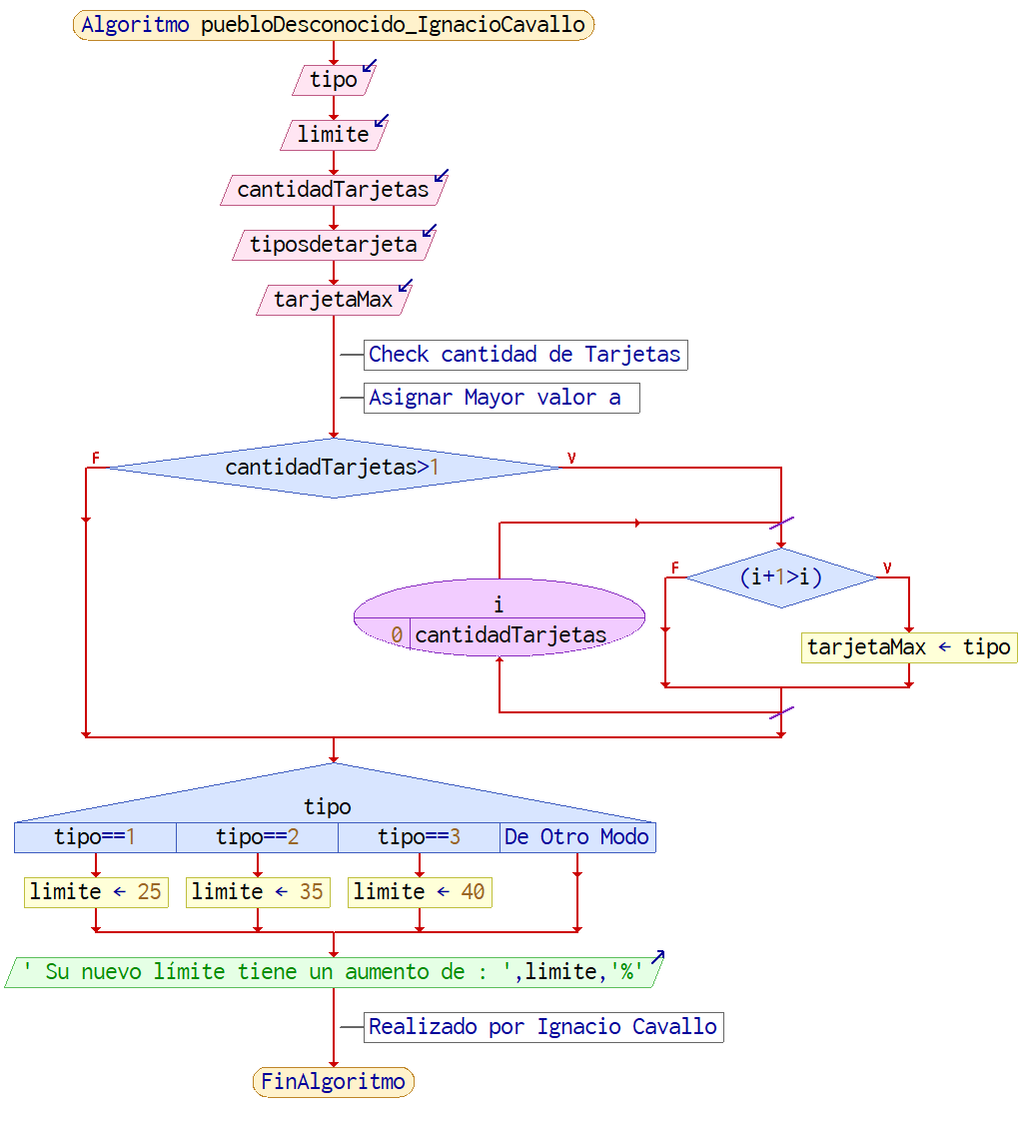

Algoritmo sumaDiez

leer suma

leer totalNumeros

Para i=0 Hasta totalNumeros Con Paso 1

suma = suma + i

FinPara

//Realizado por Ignacio Cavallo

FinAlgoritmo

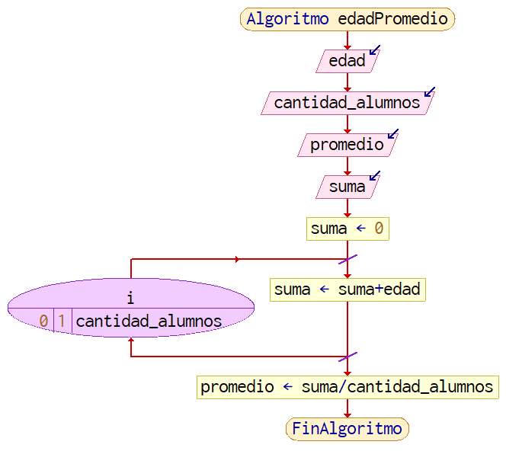

Algoritmo sin_titulo

leer totalAhorrado

leer deposito

leer cantidadDeposito

totalAhorrado = 0

para i = 0 Con Paso 1 hasta cantidadDeposito

totalAhorrado = totalAhorrado + i

FinPara

//Realizado por Ignacio Cavallo

FinAlgoritmo

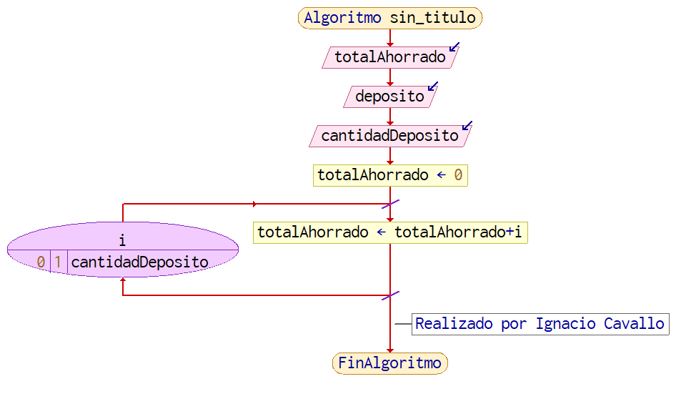

Algoritmo mayorMenorCero

leer numero_n

leer cantidad_numeros

leer numMayor

leer numMenor

numMayor = 0

numMenor =0

Para i= 0 Con Paso 1 hasta cantidad_numeros

si i>0

numMayor = numMayor+1

numMenor = numMenor + 1

FinSi

FinPara

FinAlgoritmo

